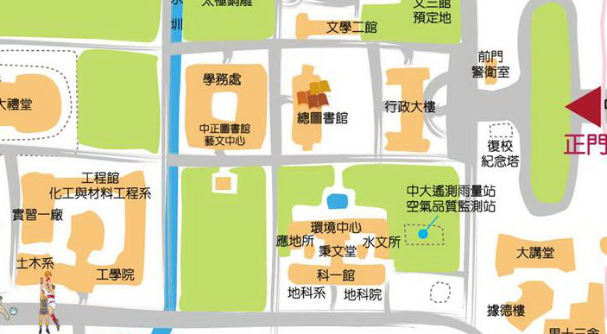
活動地點：學務處二樓會議室，請依藍色箭頭方向指示進入學務處，上二樓即可到達!!

